2020-2021 EĞİTİM-ÖĞRETİM YILI TÜRK ANADOLU VAKFI İMAM HATİP ORTAOKULU 1.DÖNEM FEN BİLGİSİ DERSİ 1.YAZILI
ADI: SOYADI: SINIFI: NO:
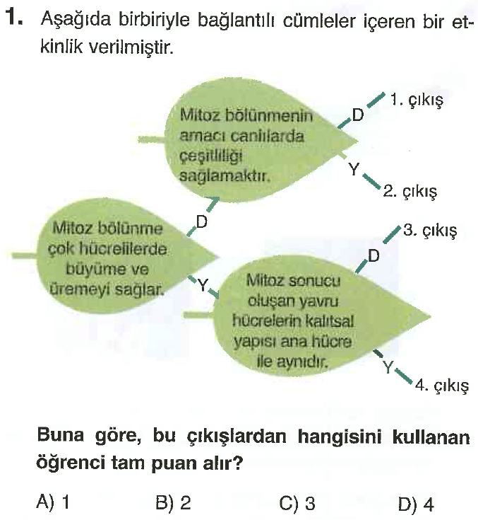
2- Aşağıdakilerden hangisi uzay kirliliğine neden olmaz ?
A) Uzay istasyonlarının çalışmayan parçaları
B) Meteorlar
C) Uydulardan kopan parçalar
D) İstasyonların çalışmayan enerji panelleri
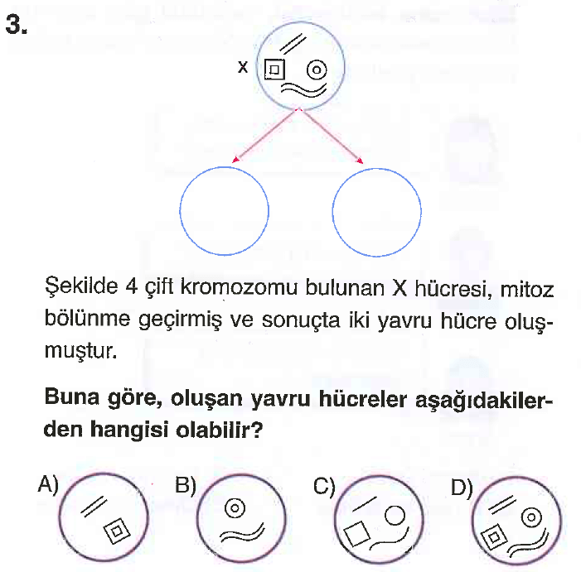
4- Aşağıdakilerden hangisi uzay araştırmaları sırasında bulunmamıştır?
A)Aluminyum folyo B)Tükenmez kalem
C)Diş Fırçası D)Teflon
5-Aşağıdaki eşleştirmelerden hangisi yanlıştır?
A)Güneş………………..Yıldız
B)Büyükayı……………..Takımyıldız
C)Ay………………………..Uydu
D)Halley………………….Takımyıldız
6-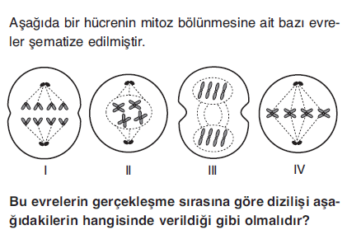
A)I-II-III-IV B)IV-III-II-I C)II-IV-I-III D)II-I-IV-III
7-Aşağıdaki organellerden hangisi hayvan hücresinde bulunmaz?
- Çekirdek C) Mitokondri
- Kloroplast D)Hücre zarı

8- Uzaya gidip gelebilen ve tekrar tekrar kullanılabilen uzay araçlarına .................... denir.
Yukarıdaki boşluğa hangi kelime gelmelidir?
A)Uzay sondası B)Uzay mekiği
C)Uydu D)Roket

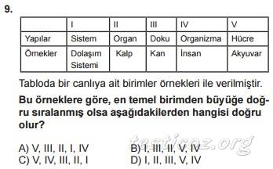
10-

Yukarıda hücrenin ana kısımları gösterilmiştir.Bu kısımların isimlerini karşısına yazın.
11-Hücrenin enerji santralidir.
Yukarıda bahsedilen organel hangisidir?
A)Mitekondri B)Golgi cisimciği
C)Lİzozom D)Kloroplast
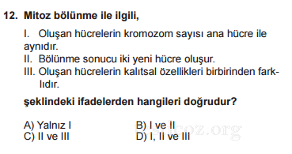
13-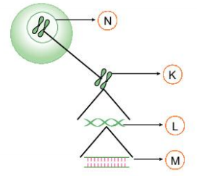
Yukarıda hücrenin kalıtsal birimleri gösterilmiştir.
Buna göre:
I-N:Çekirdeği temsil eder
II-K:Kromozomu temsil eder
III-L:Nükleotidi temsil eder
IV:M:DNA ‘yı temsil eder
Yukarıdaki ifadelerden hangileri doğrudur?
A)Yalnız I B)I ve II
C)I,II ve III D)I,II,III ve IV
14-Hücre ile ilgili aşağıdaki ifadelerden hangisi yanlıştır?
A)Hücre zarı seçici geçirgendir.
B)Stoplazma akışkan bir sıvıdır.
C)Hücrenin yönetim merkezi stoplazmadır.
D)Kalıtım maddesi çekirdektedir.

15-Kromozom sayısı 96 olan bir hücre 2 kez mitoz bölünme geçiriyor.Oluşan hücrelerin kromozom sayısı kaçtır?
A)192 B)96 C)48 D)24

16-Aşağıdaki hücrelerden hangisi mitoz bölünme geçirmez?
A)Deri hücresi
B)Mide hücresi
C)Kemik hücresi
D)Sinir hücresi

17-Aşağıdaki canlılardan kaç tanesinde mitoz bölünme gerçekleşir?
.Elma . Amip .Kedi .Çim .İnsan .Kuş .Bakteri
A)7 B)5 C)4 D)3
18)Rasathane kurulacak yerlerde aranan özelliklerle ilgili aşağıdakilerden hangisi yanlıştır?
A)Yüksek yerler olmalıdır.
B)Işık kaynaklarına uzak olmalıdır.
C)Bulutlu gece sayısı fazla olmalıdır.
D)Ulaşımı kolay olmalıdır.

19-Yıldızlarla ilgili aşağıdakilerden hangisi yanlıştır?
A)Yıldızların şekli küreseldir.
B)En sıcak yıldızlar kırmızıdır.
C)Yıldızlar bulutsu adı verilen yapılarda oluşur.
D)Yıldızlar da insanlar gibi doğar,büyür,ölür.

20-Dünyamızın uzaydaki yeri ile ilgili;
……I………..galaksisinde,………..II………..kolunda,……….III……sisteminde yer alır.
Yukarıdaki boşluklara hangi kavramlar gelirse doğru olur?
I II III
A)Samanyolu Kuzey Güneş
B)Andromeda Avcı Güneş
C)Andromeda Kuzey Avcı
D)Samanyolu Avcı Güneş

(Tüm sorular 5 puan.süre 40 dk.dır)
BAŞARILAR DİLERİM

